**Node JS**

Inicialmente descargamos Node JS

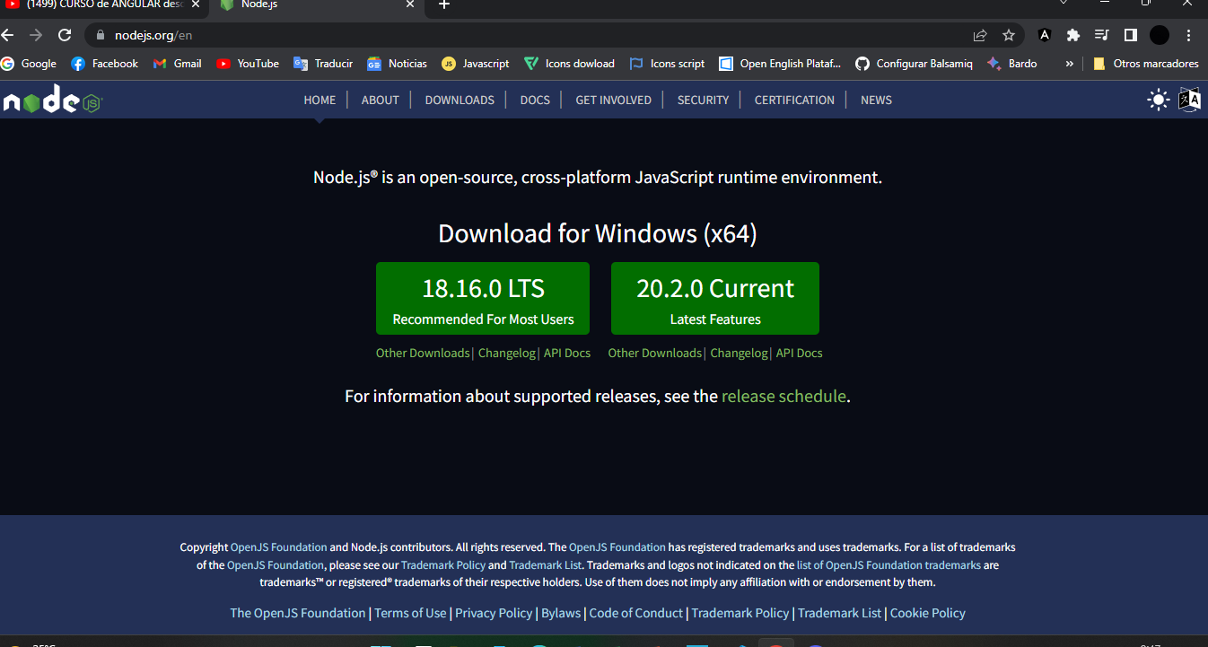

Las versiones tienen 3 parámetros X.Y.Z(18.16.0)

X indica la versión principal del software.

Y indica las funcionalidades que tiene esa versión principal, las veces que se ha actualizado la versión principal

Z indica como si la aplicación tuviera errores de seguridad o algo.

Luego de descargar Node JS, procedemos a instalarlo (Puede ser instalado localmente dentro de una carpeta, en el caso contrario puede ser instalado en todo el entorno de trabajo del usuario (Disco C)

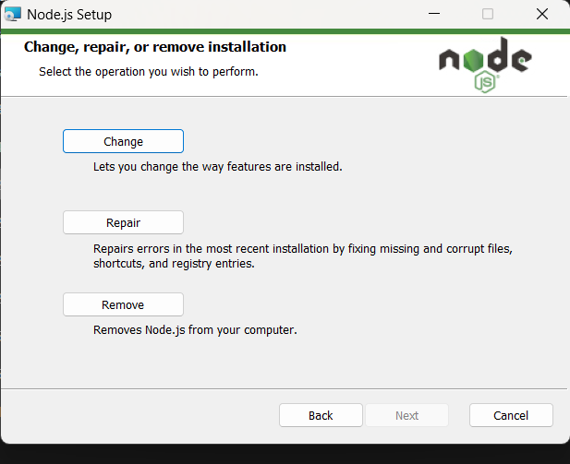

**ANGULAR CLI**

Para poder utilizar Angular debemos instalar angular CLI a través de la línea de comandos, podemos instalar Angular CLI a partir de “npm” que gracias a instalar Node JS previamente nos facilita esta herramienta.

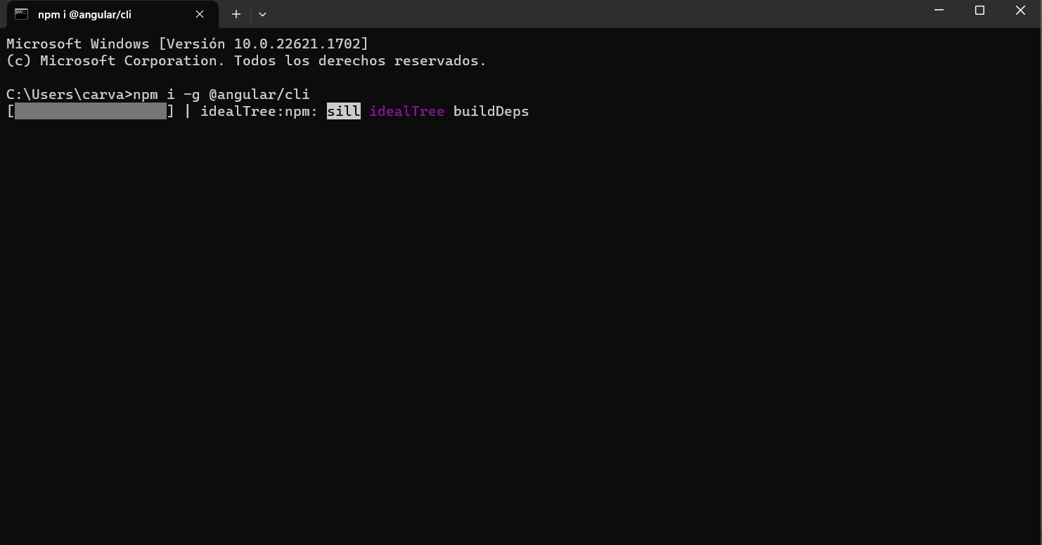

Con esto ya tendríamos lo suficiente para comenzar a crear nuestro primer proyecto, nos ubicamos en la carpeta o en el espacio donde deseamos crear nuestro proyecto y a través del apartado donde nos indica la ruta remplazamos este por “cmd”.

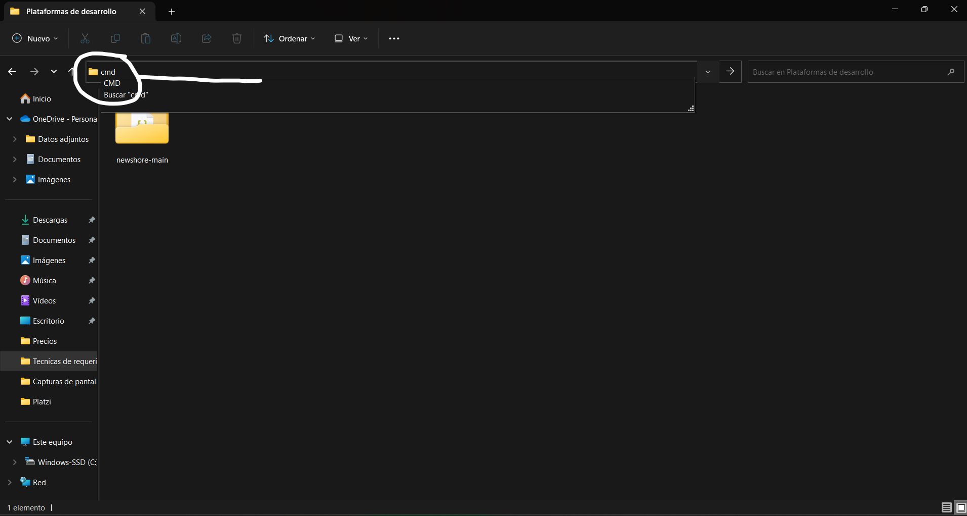

Dentro de la línea de comandos ingresamos el siguiente comando “ng new NombreAplicación”, así:



Luego nos indicara que, si queremos agregar el routing, el routing lo clasifico como el momento en el que le colocamos un identificador a los componentes que nos permite movernos a través de esos identificadores, debemos indicarle si queremos routing(y) o si no lo queremos(n), como nuestra aplicación es sencilla diremos que no, así:



Luego a este paso nos preguntó sobre que formato de estilos deseamos usar, a través de las teclas de arriba y abajo indicaremos cual deseamos y con la tecla enter aceptaremos, en nuestro caso utilizaremos “Css”, así:

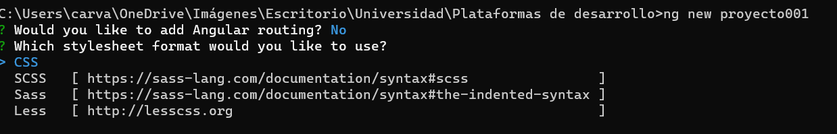

Debemos esperar que se creen todas las dependencias necesarias para comenzar a utilizar nuestro proyecto, si tenemos instalado git posiblemente al final de la creación del proyecto nos aparecerán advertencias, pero estas no influyen en el desarrollo del proyecto.

**Abrir Proyecto y crear servidor local.**

Luego de todos los pasos anteriores dentro de esa misma línea de comandos podemos abrir nuestro proyecto en nuestro caso en VSCode, así:

1. Abrimos la carpeta que se creó con nuestro proyecto colocando el comando “cd Nombre Proyecto”, así:



1. Luego para abrir VSCode debemos ingresar el comando “code .”, así:



Así se nos abrirá automáticamente una ventana de VSCode:

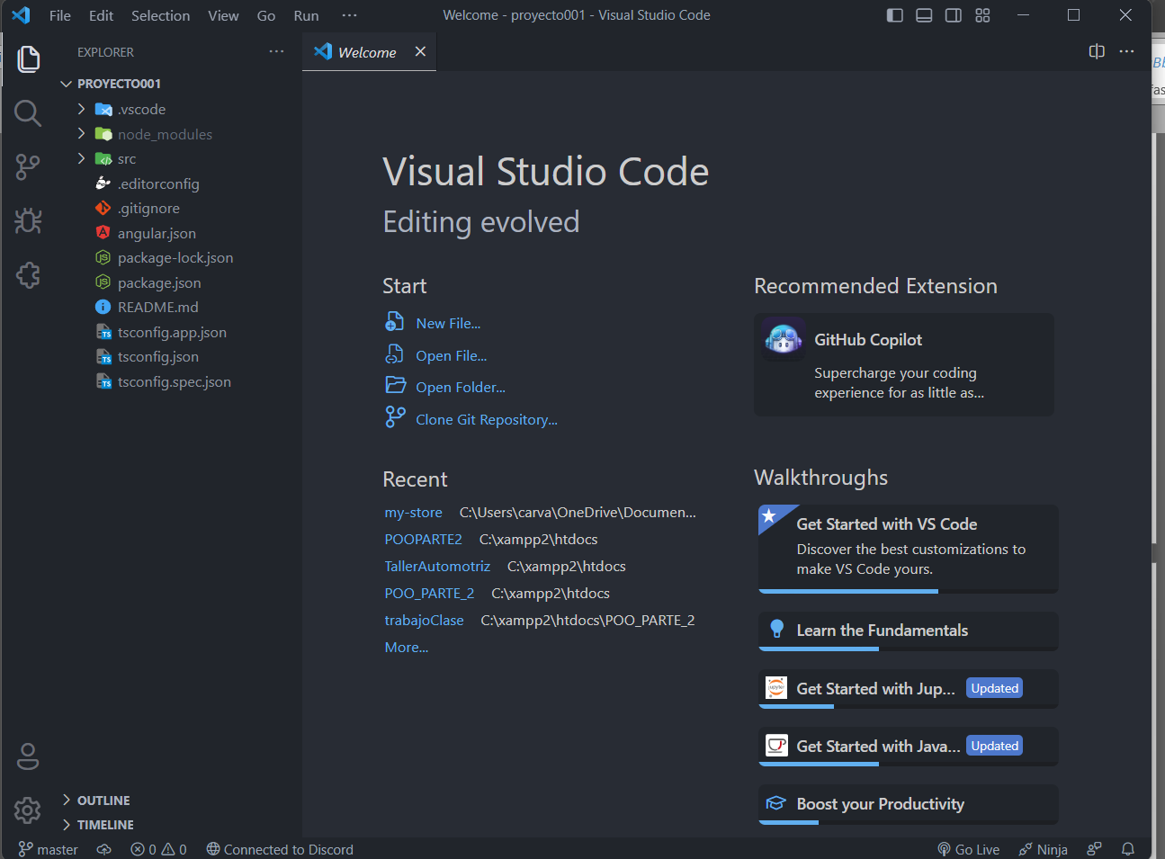

En VSCode encontramos la estructura de nuestro proyecto:

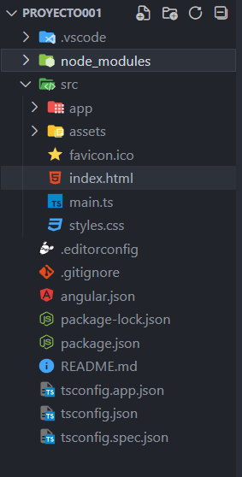

En la carpeta “. vscode” encontramos configuración para visual.

En la carpeta node_modules encontramos que al crear el proyecto nos instala paquetes o dependencias.

En la carpeta src está todo el centro de nuestro proyecto, en la carpeta app encontramos nuestro primer componente y el index.html, main.ts, styles.css es lo que mostramos al navegador, es como decir que los componentes se pueden mostrar a partir de este.

* **.editorconfig**  
  Tiene mas que ver con trabajar en equipo.  
  Sirve para configurar las reglas de desarrollo del equipo.  
  Por ejemplo la indentacion, etc.  
  *Para que este archivo funcione* debes de instalar en VsCode un plugin llamado *EditorConfig for VS Code*
* **tsconfig.json**  
  Tiene que ve con la configuracion que tiene Angular con TypeScript
* **angular.json**  
  Es donde podemos manejar diferentes ambientes.  
  Por ejemplo: podemos tener un ambiente de staging y un ambiente de QA (testing).  
  En la seccion de *budgets* podemos configurar cual es el tamaño que deberia tener normalmente nuestra aplicacion
* **karma.conf.js**  
  Es para correr unit testing
* **package.json**  
  Las versiones que estamos utilizando
* **.nvmrc**  
  Sirve para especificar la version de node en la cual corre nuestro proyecto.  
  Si no esta creada simplemente podemos crearla

Para crear nuestro servidor local y poder ver nuestro proyecto en la línea de comandos dentro de la carpeta de nuestro proyecto ejecutamos el siguiente comando “ng serve -o”, así:



Como podemos observar nos pregunta si deseamos permitir a google compartir información sobre nuestro proyecto, generalmente indicamos que no, luego de dar una respuesta de si(y) o no(n) automáticamente se nos abrirá el servidor local en nuestro navegador de preferencia en una url general de <http://localhost:4200/>.

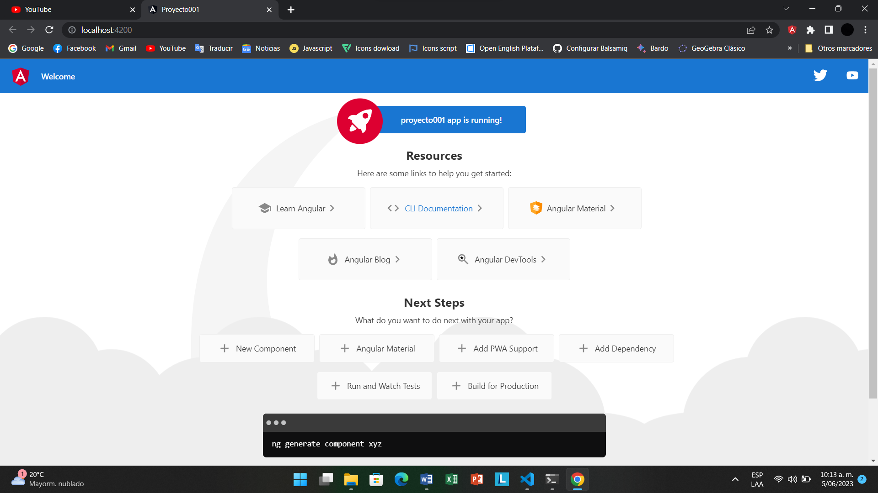

Ya tendríamos un servidor local para ver nuestro proyecto.

**Componentes**

Volviendo a VSCode en la carpeta src encontramos nuestro componente app que contiene 4 archivos:

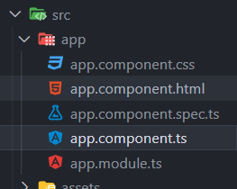

Tenemos un archivo .css que define los estilos de nuestro componente.

El archivo .html que define la estructura de nuestro componente.

El archivo. component.ts que es la configuración del componente

El archivo. component.ts que es la parte lógica de nuestro componente.

El archivo. module.ts que abarca las dependencias utilizadas en el componente

Dentro del .html encontramos la plantilla base que nos proporciona angular, la cual vimos cuando creamos el servidor local así que presionando las combinaciones “ctrl+a” seleccionamos todo el código y lo eliminamos, quedando el archivo .html vacío, tal que así:

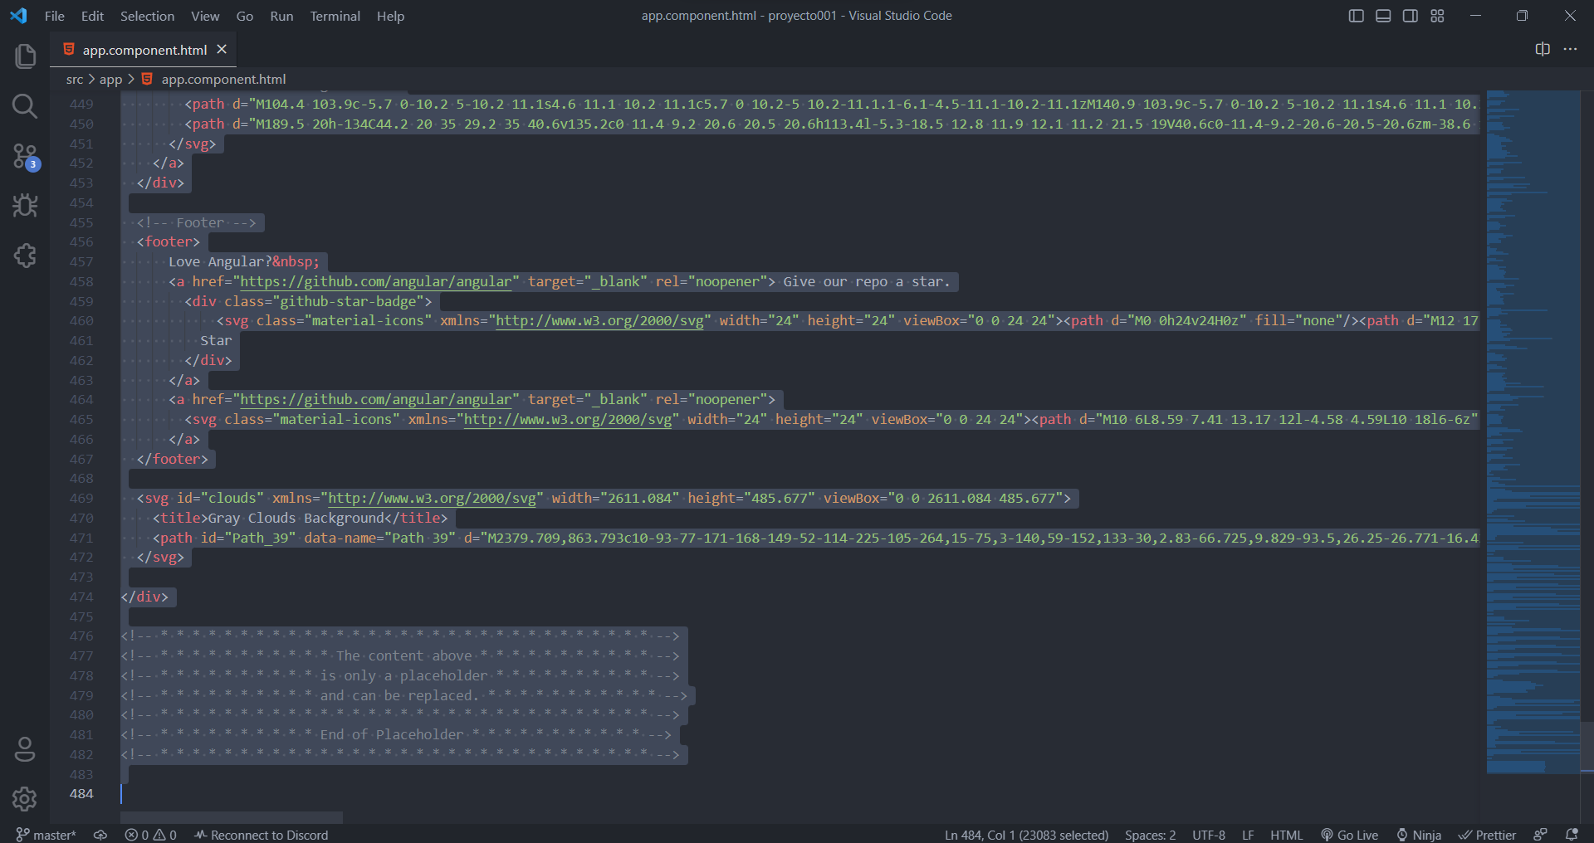

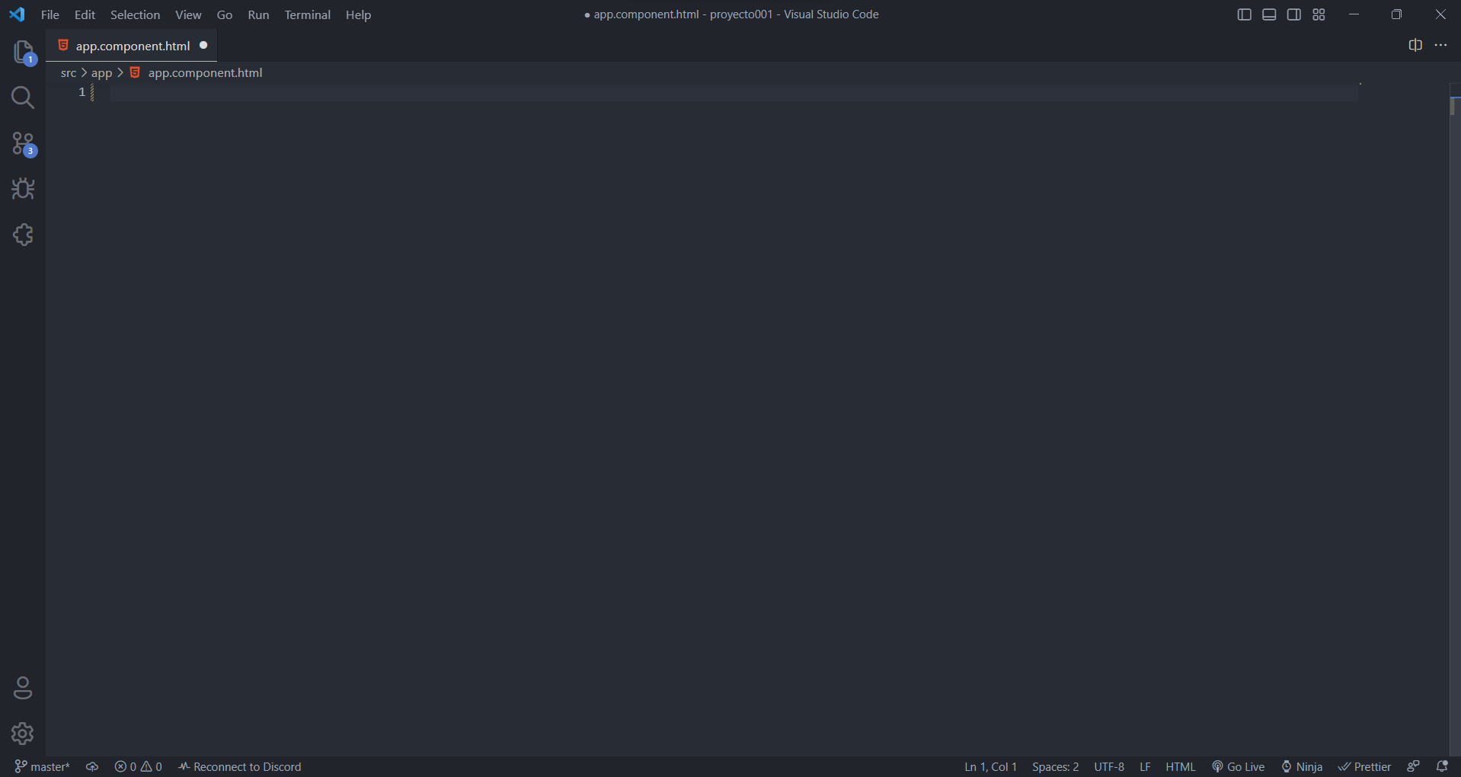

Al momento de guardar los cambios en VSCode presionando “ctrl+s” nuestro servidor local se actualizará automáticamente dándonos la posibilidad de tener un log que nos muestre la ejecución de este, nosotros lo podemos observar a partir de la línea de comandos donde abrimos nuestro servidor local, así:

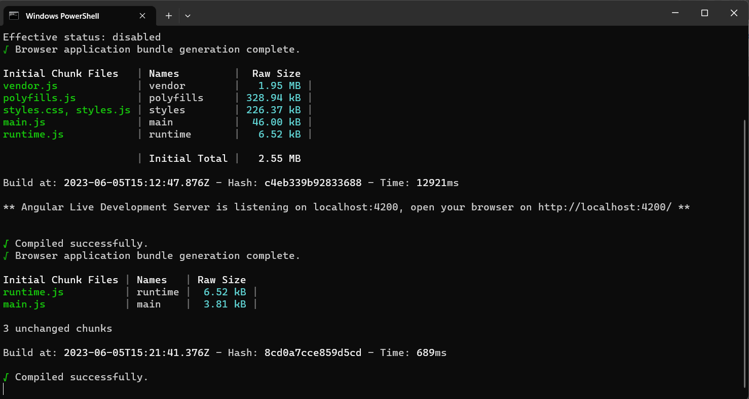

Inicialmente encontraremos la respectiva información a la creación de nuestro servidor local, luego del mensaje señalado entre asteriscos podemos observar que nos da información acerca de que se realizó una modificación, por más simple que sea siempre estará ahí.

En el caso de tener errores de sintaxis nos mostrara tanto en la línea de comandos como en el navegador donde tenemos servidor, así:

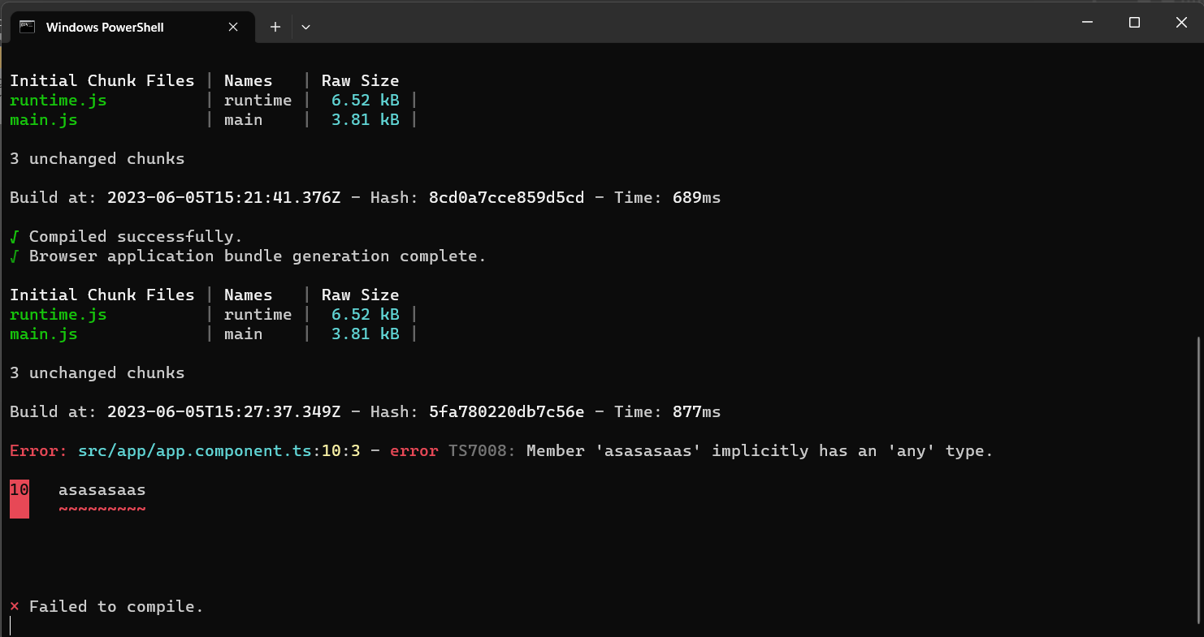

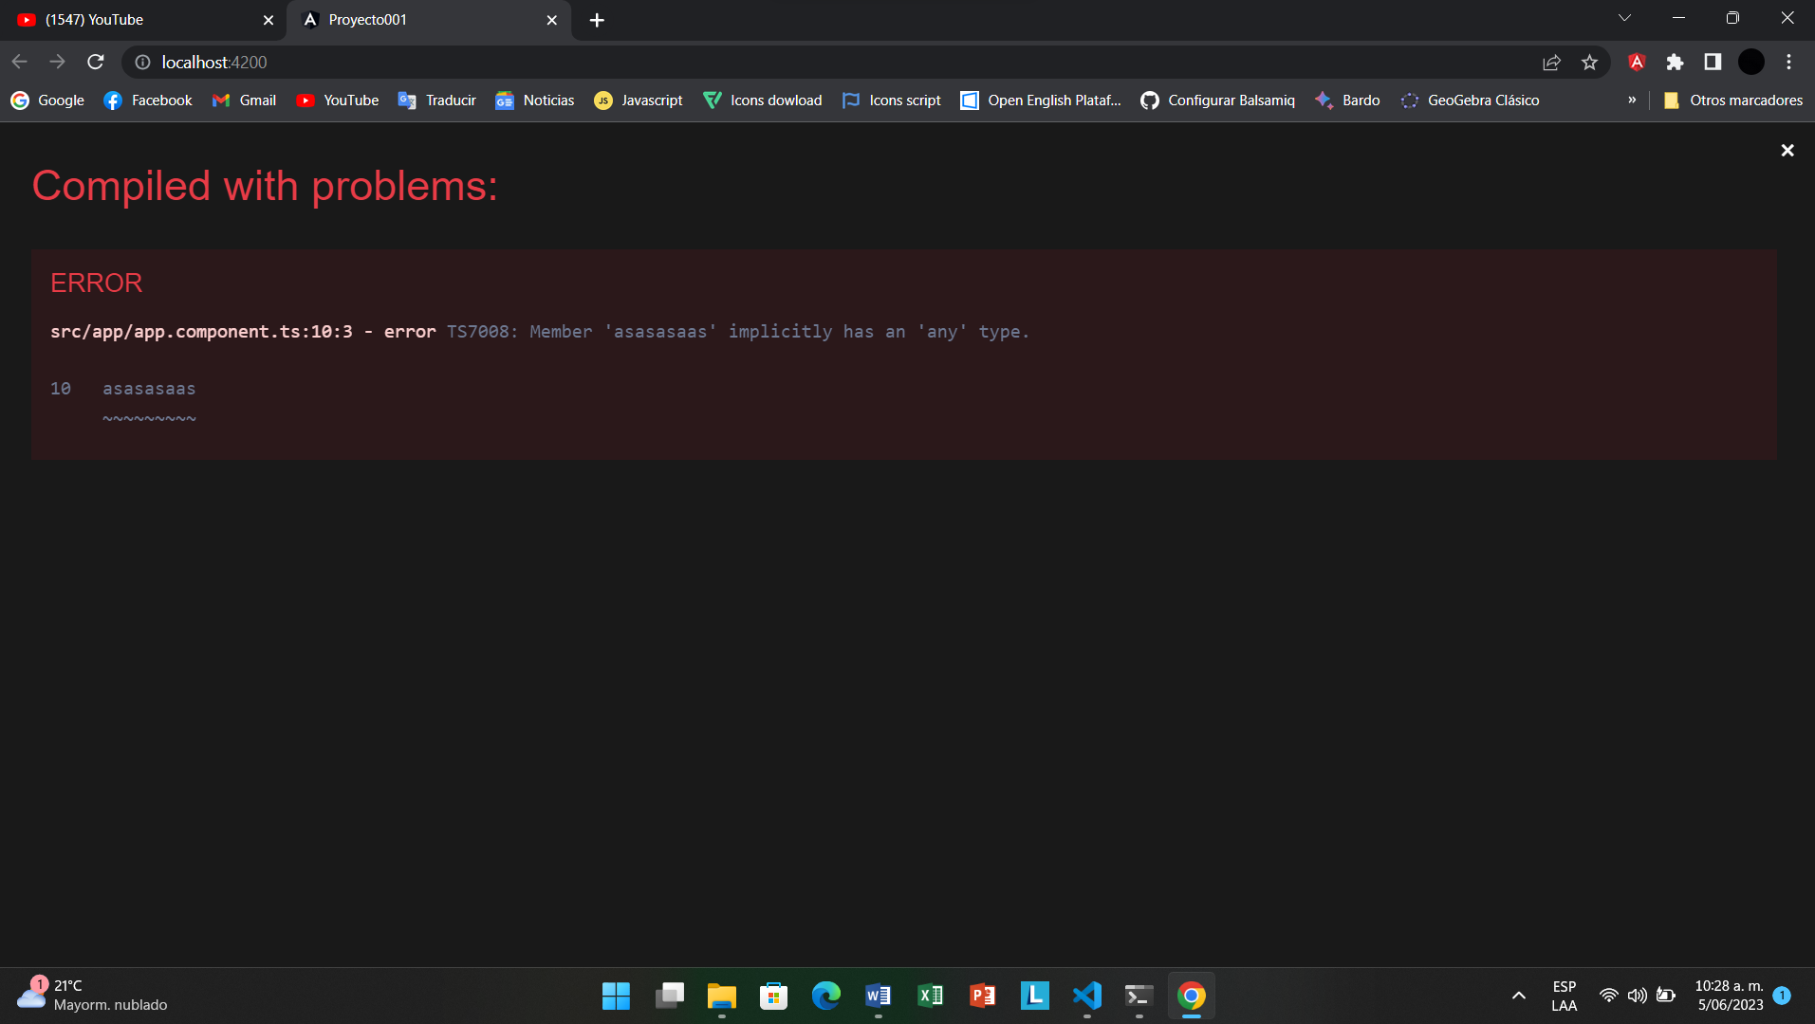

Como podemos observar en las dos posibilidades de obtener información acerca de los errores nos muestra el archivo que lo contiene, la descripción del error y la línea en la que se encuentra.

Luego de ese breve resumen sobre Angular, nuestro primer proyecto será crear una aplicación web que permita mostrar las 4 operaciones básicas con variables ya definidas, utilizando interpolación.

Inicialmente en el archivo app.component.ts definiremos nuestros dos números, así:

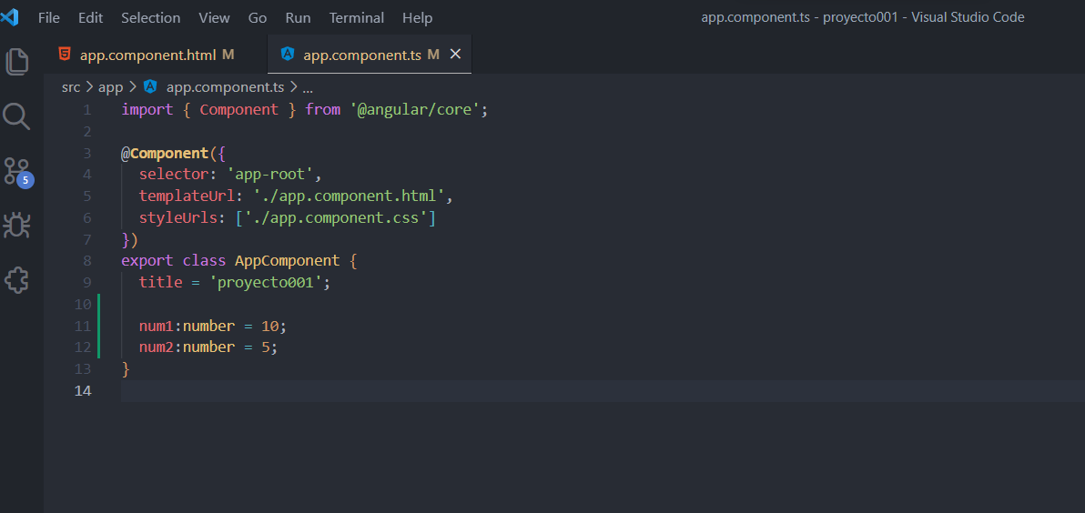

Luego en nuestro archivo .html comenzaremos a construir la estructura de nuestro proyecto y mostrando la información a través de interpolación, así:

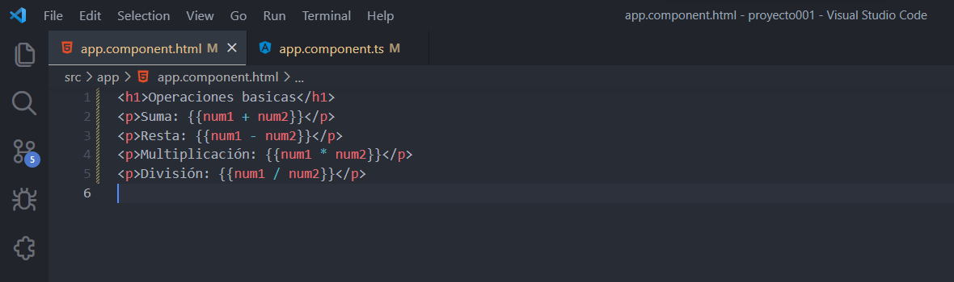

Como podemos observar para utilizar interpolación es a partir de doble llaves tanto inicio como final ({{variable}}), así nuestra primera aplicación estaría funcionando:

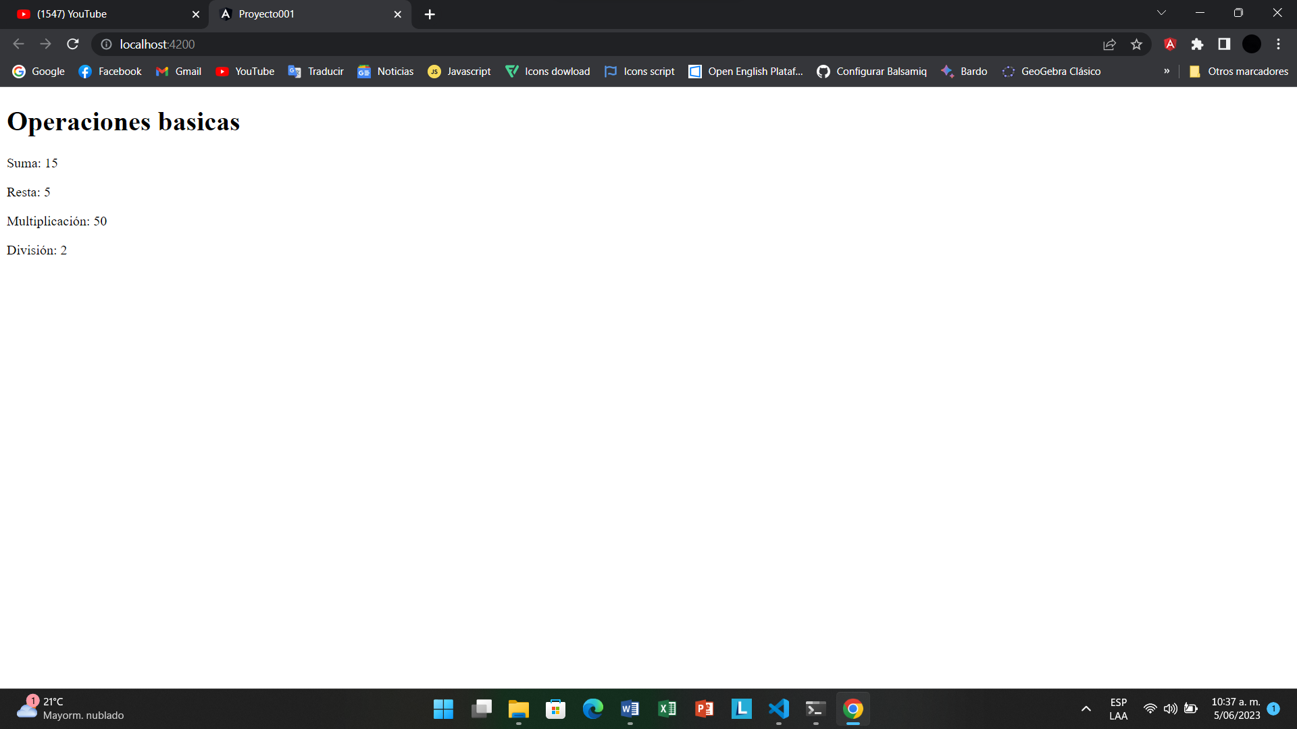

Podemos observar que funciona correctamente.